# Page Factory Page Object

La forma en que el framework de selenium genera sus propios PageObject se llama PageFactory(reconocer los objetos en la pagina)

Seria captar el objeto (webelement) dentro del Driver(Pagina)

-La búsqueda de los elementos puede ser por : name, tags etc etc

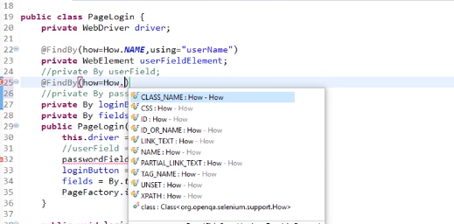

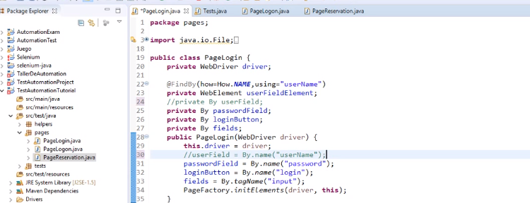



# Formas de Correrlos

Comando/mvn packages

Comando/ mvn test

# Codigo

Reemplazar

# Atributos

//PageObject

@FindBy(how=How.***NAME***,using="userName")

//@FindBy(name="userName")

**private** WebElement userFieldElement;

@FindBy(how=How.***NAME***,using="password")

// @FindBy(name="password")

**private** WebElement passFieldElement;

@FindBy(how=How.***NAME***,using="login")

//@FindBy(name="login")

**private** WebElement loginButtonElement;

// private By userField;

// private By passField;

# Constructor

**public** PageLogin(WebDriver d)

{

**this**.driver=d;

# PageFactory.*initElements*(driver, **this**);

# Metodo Login

Reemplazo : userFieldElement.sendKeys(usuario);

# Listado de PAGE OBJECT

Se recibe una lista de WebElement/ luego habrá que recorrerlo

-Capta todos los inputs , párrafos(a) y los inserta en una lista

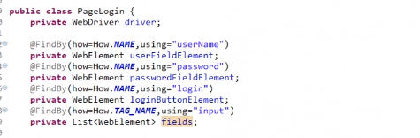

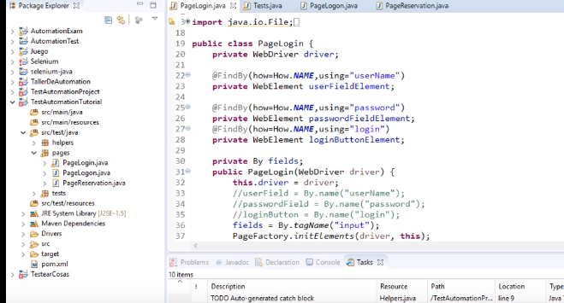

# CODIGO

# Atributo

@FindBy(how=How.***TAG_NAME***,using="input")

**private** ArrayList listadoPageObject;

Se debe castear el elemento.

# Constructor

**public** PageLogin(WebDriver d)

{

**this**.driver=d;

PageFactory.*initElements*(d, **this**);

**public** **void** fields_login(String user, String pass)

{

//

((WebElement) listadoPageObject.get(1)).sendKeys(user);

((WebElement) listadoPageObject.get(2)).sendKeys(pass);

driver.manage().timeouts().implicitlyWait(10,TimeUnit.***SECONDS***);

}

**public** **void** verificarInputs()

{

System.***out***.println(listadoPageObject.size());

Assert.*assertTrue*(listadoPageObject.size()==5);//asignacion comparacion

}

## Castear Listas

@FindBy(how=How.***TAG_NAME***,using="input")

**private** ArrayList listadoPageObject;

((WebElement) listadoPageObject.get(1)).sendKeys(user);

((WebElement) listadoPageObject.get(2)).sendKeys(pass);

# Page Object Simplificado

Reemplazar

@FindBy(name="userName")

//@FindBy(name="userName")

**private** WebElement userFieldElement;

//@FindBy(how=How.TAG_NAME,using="input")

@FindBy(tagName="input")

**private** ArrayList listadoPageObject;

